# התנסות/הדגמה – הרכבה עצמית של מגנטים

* **רקע**: מטרת ההתנסות היא המחשת תהליך ייצור מבנים בסקלת הננו בשיטה הקרויה הרכבה עצמית. בשיטה הזאת המהנדסים או החוקרים מספקים חומרים וסביבה מותאמת, והחומרים מתלכדים מעצמם כך שנוצר מבנה. בתהליך שלפנינו נשתמש במוטות עם מגנטים ובכדורי ברזל כדי לראות איך רכיבים מתלכדים מעצמם למבנה, כשהסביבה שאנו מספקים היא קופסה סגורה והרעדתה. גישת "מלמטה למעלה " היא גישה שבה מתחילים עם רכיבים זעירים (בדרך כלל מולקולות מורכבות), ומהם מרכיבים את הרכיבים הקטנים.
* מטרות:   
  המחשת תהליך בניית מבנים בגישת "מלמטה למעלה".   
  המחשת התלות בתנאים החיצוניים.  
  הבנת הקושי לשלוט באחידות הצורות המתקבלות.
* **ציוד:** משחק הרכבת מוטות ומגנטים
* **מהלך הפעילות:** 
  + **שלב א**השתמשו במשחק הרכבה מגנטי המורכב ממוטות שבשני צִדיהם מגנטים, ומכדורי ברזל. הכניסו את רכיבי המשחק מופרדים לקופסת נעליים. סגרו אותה ונערו חזק כעשר שניות. פתחו את הקופסהוהוציאו את המוטות **וענו על השאלות בדף העבודה המצורף**.
  + **שלב ב**פרקו את הצורות שנוצרו בשלב א והחזירו לקופסת הנעליים את החלקים שהוצאתם. הכניסו את ידכם לקופסת הנעליים וערבבו בעדינות את החלקים**.**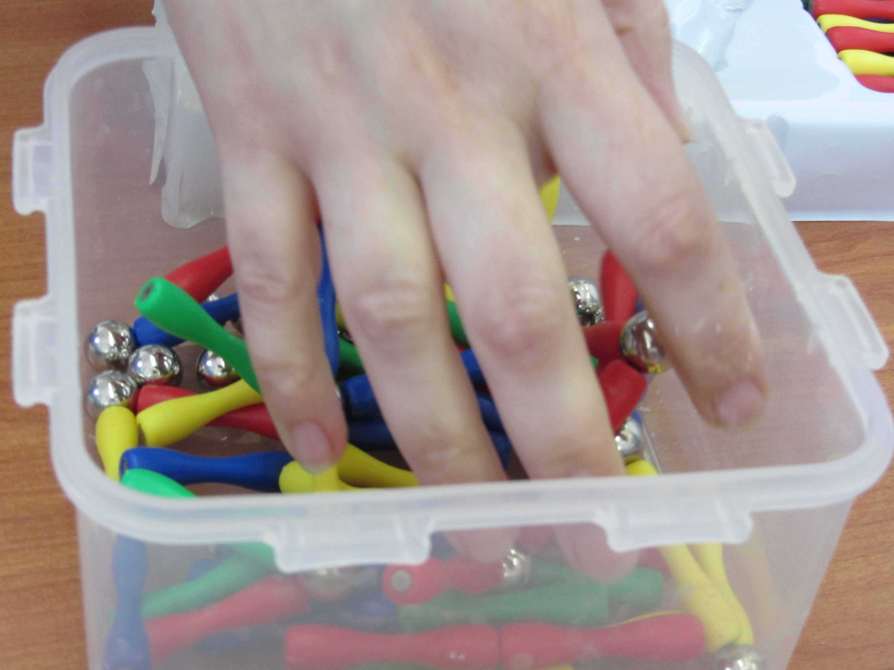
  + הוציאו את המוטות **וענו על השאלות בדף העבודה המצורף**

##### דף עבודה – הרכבת מוטות ומגנטים

השלימו בטבלה

|  |  |  |
| --- | --- | --- |
| שלב ב- ערבוב עדין | שלב א- ניעור חזק |  |
|  |  | האם המוטות יוצאים לבד או מחוברים לכדורי הברזל? |
|  |  | האם נוצרו צורות מורכבות?  האם הצורה מתפרקת או יציבה? |
|  |  | האם כל הצורות זהות? [איירו או צלמו דוגמאות] |
|  |  | האם הצורות מתפרקות או יציבות? |

##### ענו בהתבסס על התוצאות שבטבלה:

מה ההבדל בתוצאות בין שלב א לשלב ב? האם באחד השלבים התקבלו צורות מורכבות יותר ? פרטו בדוגמה.  
............................................................................................................................  
............................................................................................................................

איזה תנאי שיניתם? הציעו עוד תנאי אחד לפחות שאפשר לשנות.  
............................................................................................................................  
............................................................................................................................

האם אפשר לבסס תוצר על השיטה הזאת?  
............................................................................................................................  
............................................................................................................................  
  
האם זאת הרכבה עצמית?  
............................................................................................................................  
............................................................................................................................  
............................................................................................................................

**סיכום דיון**

**[משולב** [**במצגת ההוראה ה'**](http://nano.ort.org.il/wp-content/uploads/2011/07/%D7%9E%D7%A6%D7%92%D7%AA-%D7%94%D7%95%D7%A8%D7%90%D7%94-%D7%9C%D7%A0%D7%95%D7%A9%D7%90-%D7%9B%D7%9C%D7%99%D7%9D-%D7%95%D7%A9%D7%99%D7%98%D7%95%D7%AA-%D7%A2%D7%99%D7%91%D7%95%D7%93.pptx) **בכתובת nano.ort.org.il באזור למורה]**

בדרך כלל דרך הבנייה בשיטת "מלמטה למעלה" היא ב[הרכבה עצמית](http://space.ort.org.il/@HOME/scripts/dictionary_info.asp?sp_c=184907311&sp_sc=184907311&sp_si=332467430&sp_lc=ה&pnum=1) המבוססת על יכולת ההיקשרות של אבני הבניין כך שהצורה הרצויה נוצרת מעצמה בתהליך המזכיר תהליך כימי.

שימו לב, אתם הכנסתם את החלקים לקופסה, וקבעתם את התנאים לתהליך [ניערתם חזק ואחר כך ערבבתם בעדינות] . בשני המקרים הצורות שהתקבלו נוצרו *בדרך* של הרכבה עצמית. לעתים נוצרות בדרך זאת צורות שקשה מאוד להרכיב אותן באופן ישיר (חיבור זה אחר זה של חלקי ההרכבה) וקשה לחזות מראש את הצורות המתקבלות. החיסרון במקרים האלה הוא הקושי לשלוט באחידות הצורות המתקבלות ובעקבות כך בתכונות הרצויות של החומר. **לכן מהות תהליכי הרכבה עצמית היא שליטה ודיוק בתנאים המיטביים ליצירת ננו-מבנים, כך שתמיד ייווצר בדיוק אותו הדבר.**